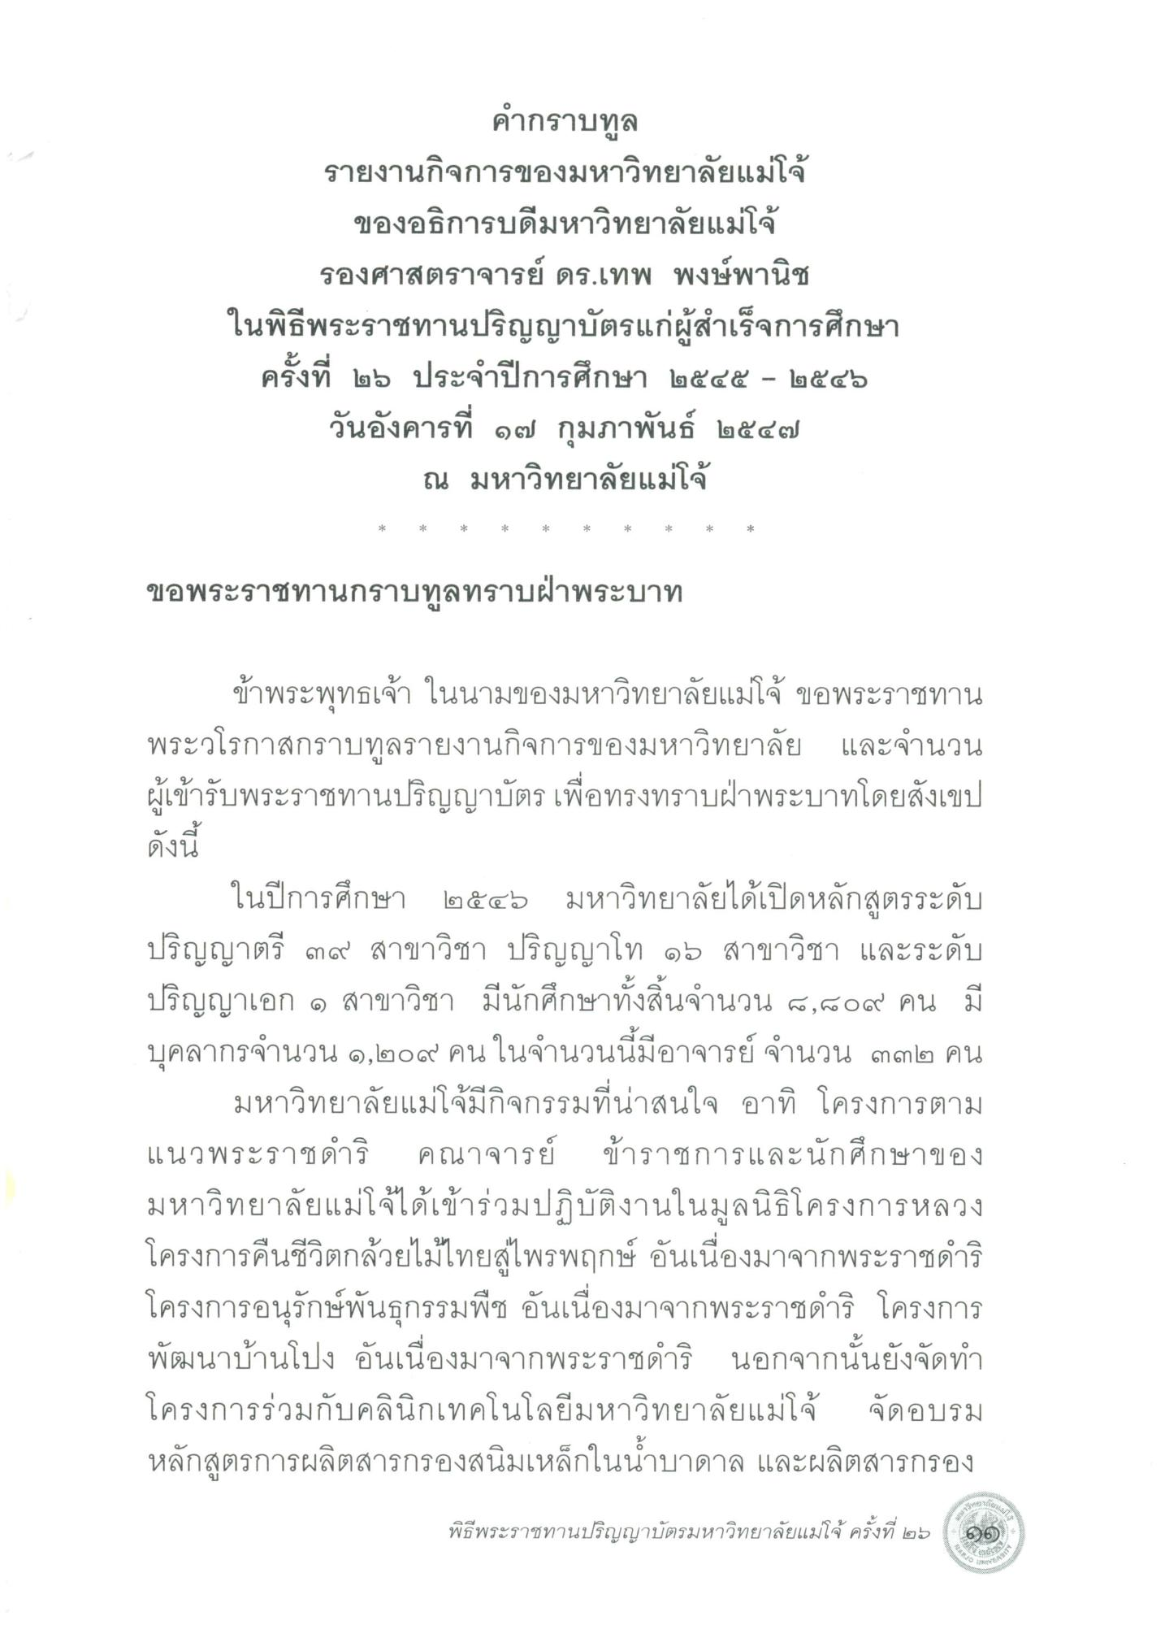
คํากราบทูล รายงานกิจการของมหาวิทยาลัยแม่โจ้
ของอธิการบดีมหาวิทยาลัยแม่โจ้
รองศาสตราจารย์ ดร.เทพ พงษ์พานิช ในพิธีพระราชทานปริญญาบัตรแก่ผู้สําเร็จการศึกษา ครั้งที่ ๒๖ ประจําปีการศึกษา ๒๕๔๕ - ๒๕๔๖ วันอังคารที่ ๑๗ กุมภาพันธ์ ๒๕๔๗
ณ มหาวิทยาลัยแม่โจ้
ขอพระราชทานกราบทูลทราบฝ่าพระบาท
ข้าพระพุทธเจ้า ในนามของมหาวิทยาลัยแม่โจ้ ขอพระราชทาน พระวโรกาสกราบทูลรายงานกิจการของมหาวิทยาลัย และจํานวน ผู้เข้ารับพระราชทานปริญญาบัตร เพื่อทรงทราบฝ่าพระบาทโดยสังเขป ดังนี้
ในปีการศึกษา ๒๕๕๖ มหาวิทยาลัยได้เปิดหลักสูตรระดับ ปริญญาตรี ๓๙ สาขาวิชา ปริญญาโท ๑๖ สาขาวิชา และระดับ ปริญญาเอก ๑ สาขาวิชา มีนักศึกษาทั้งสิ้นจํานวน ๘,๔๐๙ คน มี บุคลากรจํานวน ๑,๒๐๙ คน ในจํานวนนี้มีอาจารย์ จํานวน ๓๓๒ คน
มหาวิทยาลัยแม่โจ้มีกิจกรรมที่น่าสนใจ อาทิ โครงการตาม แนวพระราชดําริ คณาจารย์ ข้าราชการและนักศึกษาของ มหาวิทยาลัยแม่โจ้ได้เข้าร่วมปฏิบัติงานในมูลนิธิโครงการหลวง โครงการคืนชีวิตกล้วยไม้ไทยสู่ไพรพฤกษ์ อันเนื่องมาจากพระราชดําริ โครงการอนุรักษ์พันธุกรรมพืช อันเนื่องมาจากพระราชดําริ โครงการ พัฒนาบ้านโปง อันเนื่องมาจากพระราชดําริ นอกจากนั้นยังจัดทํา โครงการร่วมกับคลินิกเทคโนโลยีมหาวิทยาลัยแม่โจ้ จัดอบรม หลักสูตรการผลิตสารกรองสนิมเหล็กในน้ําบาดาล และผลิตสารกรอง
พิธีพระราชทานปริญญาบัตรมหาวิทยาลัยแม่โจ้ ครั้งที่ ๒๖
06)

